**امیرحسین احمدی 97522292 – تمرین دوم**

برای سوال اول ابتدا عدد اول (first) را درون متغییر cl ریختم (شرط فور) و سپس درون فور متغیر al را با عدد دوم (second) جمع کردم که خروجی ماست:

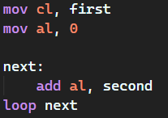

برای سوال دوم، ابتدا برای محاسبه sum یک فور زده و متغیر al را با مقدایر درون آرایه جمع میزنم. در کد مربوط به masm فور از آخر به اول و برای کد مربوط به emu از اول به آخر است. سپس برای محاسبه ی میانگین، متغیر cx را برابر با سایز آرایه که 10 است کردم و جمع که درون al است را بر آن با دستور div تقسیم کردم. برای محاسبه ی ماکسیموم دوباره یک فور به سایز آرایه زده، در هر مرحله al را برابر خانه آرایه کرده و با maximum تا آن لحظه مقایسه کرده، اگر بزرگتر بود به update_max رفته و maximum را آپدیت میکنیم و در غیر این صورت به next_max میرویم تا فور را ادامه دهیم. برای minimum هم مانند maximum عمل میکنیم.

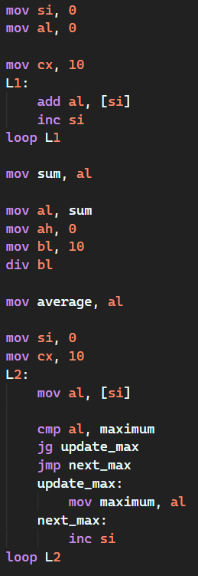

تفاوت میان simplified و full segment :

در حال عادی دستورات به صورت پشت سر هم اجرا میشوند ولی در full segment کد معمولا به سه segment جدای stack, data و code تقسیم میشود.

* فایل های با پسوند crf به صورت باینری هستند و کد را با فرمت xml ذخیره میکند.
* فایل های obj درواقع کد خروجی اسمبلر است. obj قابل جابه جاییست و معمولا به تنهایی قابل استفاده نیست، و آن را باید با استفاده از لینکر به فایل exe تبدیل کرد. در فایل run.bat روند ران کردن کدهای مربوط به masm و تولید فایل exe از obj به صورت کامل نشان داده شده است.
* فایل lst یک لیست است و نشان میدهد که اسمبلر به چه صورت کد شما را را به کد ماشین ترجمه میکند و در واقع وظیفه مستند سازی را انجام میدهد.
* فایل map اطلاعات بخش های کد را ذخیره میکند. و میتوان از آن برای بررسی تراز، گروه بندی داده ها، ... استفاده کرد.
* فایل exe که بیشتر برای برنامه های ویندوز و داس استفاده میشود، حاوی منابع گرافیکی، بیت مپ ها، آیکون ها و ... است.